ATATÜRK İLKOKULU 4/D SINIFI MÜZİK DERSİ 1. DÖNEM 1. YAZILI SORULARI

ADI SOYADI: NO: ALDIĞI NOT:

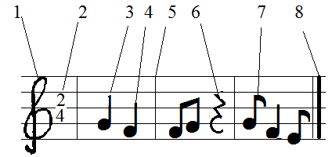
NOT: Aşağıdaki soruları yukarıda verilenlere göre cevaplayınız.

A. Aşağıda isimleri yazan ifadeler hangi numara ile gösterilmişse isimlerin yanına o numarayı yazınız. (40 puan)

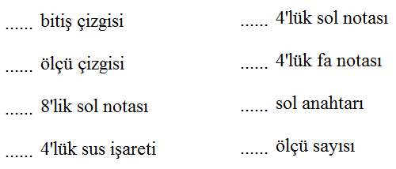

B) DOĞRU – YANLIŞ (yukarıdaki şekle göre cevaplayınız) (35 puan)

…. Üç ölçüsü vardır.

… 3 numaralı nota dördüncü çizgide yer alır.

… 4 numaralı nota birinci aralıkta yer alır.

… Son nota 4’lük notadır.

… 3/4 lük basit bir ölçüyle yazılmıştır.

… Ölçülerin yazıldığı 5 çizgi 4 aralıktan oluşan çizgiye dizek denir.

… Hiç “la” notası yoktur.

C) İstiklal Marşı’nın ilk kıt’asını yazınız. ( 25 puan)

…………………………………………………………………………………………

…………………………………………………………………………………………

…………………………………………………………………………………………

…………………………………………………………………………………………

